MATERI E-MODUL PENGELASAN SMAW DANGAN STANDAR KOMPETENSI PT COPPALT UTAMA INDOMELT
PENDAHULUAN
  - Deskripsi e-modul
E-modul Pengelasan Shielded Metal Arc Welding (SMAW) disusun sebagai media pembelajaran untuk mendukung proses pembelajaran peserta Praktik Kerja Lapangan (PKL) di PT. Coppalt Utama Indomelt. Pengembangan e-modul ini dilatarbelakangi oleh hasil analisis kebutuhan melalui observasi dan wawancara dengan pihak perusahaan yang menunjukkan bahwa peserta PKL memiliki tingkat pemahaman awal yang beragam terhadap kompetensi dasar pengelasan. Kondisi tersebut menyebabkan instruktur perlu mengalokasikan waktu untuk menyamakan pemahaman peserta sebelum memasuki proses praktik dan produksi.
E-modul ini dikembangkan sebagai bahan ajar yang dapat dipelajari secara mandiri oleh peserta sebelum melaksanakan praktik di lingkungan perusahaan. Materi disusun berdasarkan kebutuhan kompetensi di PT. Coppalt Utama Indomelt serta mengacu pada standar kompetensi pengelasan yang relevan. Materi yang disajikan meliputi profil perusahaan, Keselamatan dan Kesehatan Kerja (K3), penggunaan Alat Pelindung Diri (APD), pengenalan peralatan kerja pengelasan, dasar membaca gambar kerja, dasar penggunaan alat ukur, dasar-dasar pengelasan SMAW, teknik dasar tack weld, hingga pemeriksaan hasil tack weld.
Selain materi pembelajaran, e-modul ini dilengkapi dengan evaluasi pada setiap materi untuk mengukur tingkat pemahaman peserta. Peserta yang belum mencapai kriteria ketuntasan diharuskan mempelajari kembali materi sebelum melanjutkan ke materi berikutnya. Setelah seluruh materi dan evaluasi diselesaikan, peserta melaksanakan Job Sheet Praktik Tack Weld sebagai bentuk penerapan kompetensi dasar yang telah dipelajari. Melalui tahapan tersebut, diharapkan peserta memiliki kesiapan pengetahuan dan keterampilan yang memadai sebelum terlibat dalam kegiatan praktik maupun proses produksi di PT. Coppalt Utama Indomelt.
  - Tujuan Pembelajaran
Setelah mempelajari e-modul ini, peserta diharapkan mampu:
- Menjelaskan profil PT. Coppalt Utama Indomelt.
- Menerapkan Keselamatan dan Kesehatan Kerja (K3).
- Menggunakan Alat Pelindung Diri (APD) sesuai prosedur.
- Mengidentifikasi peralatan pengelasan SMAW.
- Membaca gambar kerja sederhana.
- Menggunakan alat ukur dasar.
- Menjelaskan prinsip dasar proses SMAW.
- Melakukan teknik dasar tack weld sesuai prosedur.
- Memeriksa hasil tack weld secara visual.
  - Capaian penelitian
Setelah mempelajari dan menyelesaikan seluruh materi pada e-modul ini, peserta Praktik Kerja Lapangan (PKL) diharapkan mampu menguasai kompetensi dasar yang diperlukan sebelum melaksanakan praktik di lingkungan PT. Coppalt Utama Indomelt. Adapun capaian pembelajaran yang diharapkan adalah sebagai berikut.
- Memahami profil PT. Coppalt Utama Indomelt serta budaya kerja yang diterapkan di lingkungan perusahaan.
- Menjelaskan konsep dan menerapkan Keselamatan dan Kesehatan Kerja (K3) selama kegiatan praktik.
- Menggunakan Alat Pelindung Diri (APD) sesuai dengan jenis pekerjaan dan prosedur keselamatan yang berlaku.
- Mengidentifikasi peralatan kerja pengelasan SMAW beserta fungsi dan cara penggunaannya.
- Membaca gambar kerja sederhana sebagai acuan dalam proses fabrikasi dan pengelasan.
- Menggunakan alat ukur dasar secara tepat sesuai dengan kebutuhan pekerjaan.
- Menjelaskan prinsip dasar proses pengelasan Shielded Metal Arc Welding (SMAW), meliputi prinsip kerja, peralatan, material, dan parameter dasar pengelasan.
- Melaksanakan teknik dasar tack weld sesuai prosedur kerja yang berlaku.
- Memeriksa hasil tack weld berdasarkan aspek kualitas visual untuk memastikan kesesuaian sebelum pekerjaan dilanjutkan ke tahap produksi.
  - Petunjuk penggunaan e-modul
Agar proses pembelajaran berlangsung secara optimal, peserta diharapkan mengikuti petunjuk penggunaan e-modul sebagai berikut.
- Pelajari setiap materi secara berurutan sesuai dengan urutan yang telah disusun dalam e-modul.
- Bacalah tujuan pembelajaran pada setiap materi sebelum memulai proses belajar agar memahami kompetensi yang harus dicapai.
- Perhatikan dengan saksama setiap penjelasan, ilustrasi, gambar, dan contoh yang disajikan untuk membantu pemahaman materi.
- Setelah menyelesaikan setiap materi, kerjakan evaluasi yang tersedia untuk mengukur tingkat pemahaman terhadap materi yang telah dipelajari.
- Peserta dinyatakan dapat melanjutkan ke materi berikutnya apabila telah mencapai nilai minimal (KKM) yang ditetapkan pada evaluasi.
- Apabila hasil evaluasi belum mencapai nilai minimal, peserta diwajibkan mempelajari kembali materi tersebut dan mengerjakan evaluasi ulang hingga mencapai standar kompetensi yang ditentukan.
- Jika mengalami kesulitan dalam memahami materi, peserta dapat berdiskusi atau berkonsultasi dengan pembimbing, instruktur, atau mentor di perusahaan.
- Peserta hanya dapat melanjutkan ke materi berikutnya apabila telah menyelesaikan evaluasi pada materi sebelumnya dengan nilai minimal yang telah ditentukan.
- Setelah seluruh materi dan evaluasi berhasil diselesaikan, peserta melaksanakan Job Sheet Praktik Tack Weld sebagai bentuk penerapan kompetensi yang telah dipelajari sebelum mengikuti pekerjaan praktik di lingkungan produksi PT. Coppalt Utama Indomelt.
  - Prasyarat pembelajaran
Sebelum mempelajari e-modul ini, peserta diharapkan memenuhi beberapa prasyarat berikut.
  - Telah terdaftar sebagai peserta Praktik Kerja Lapangan (PKL) di PT. Coppalt Utama Indomelt.
  - Mengikuti pengarahan awal mengenai tata tertib dan budaya kerja perusahaan.
  - Memiliki kondisi fisik yang sehat sehingga dapat mengikuti kegiatan praktik dengan aman.
  - Bersedia mematuhi seluruh peraturan keselamatan kerja yang berlaku di perusahaan.
  - Memiliki pengetahuan dasar mengenai proses manufaktur atau pengelasan yang diperoleh selama pembelajaran di sekolah atau perguruan tinggi.

PROFIL PERUSAHAAN
- Sejarah Singkat PT. Coppalt Utama Indomelt
PT. Coppalt Utama Indomelt merupakan perusahaan manufaktur yang bergerak di bidang pengecoran logam (metal casting), permesinan (machining), serta pembuatan mold and dies. Perusahaan didirikan pada tahun 1998 oleh para insinyur pengecoran logam (metal casting engineers) dan terus berkembang menjadi salah satu perusahaan manufaktur yang melayani kebutuhan industri nasional maupun internasional. Perusahaan berlokasi di Kawasan Industri Mekar Mulya, Gedebage, Kota Bandung, Jawa Barat, dengan luas area produksi sekitar 8.000 m².
Dalam menjalankan kegiatan produksinya, PT. Coppalt Utama Indomelt didukung oleh teknologi manufaktur modern dan tenaga kerja yang kompeten sehingga mampu menghasilkan produk berkualitas sesuai kebutuhan pelanggan. Selain berorientasi pada kualitas produk, perusahaan juga berkomitmen terhadap penerapan Keselamatan dan Kesehatan Kerja (K3) serta pengembangan kompetensi sumber daya manusia melalui program Praktik Kerja Lapangan (PKL).
- Bidang Usaha Perusahaan
PT. Coppalt Utama Indomelt bergerak di bidang manufaktur logam dengan kegiatan usaha yang meliputi:
- Metal Casting (Pengecoran Logam)
- Sand Casting
- Disamatic Casting
- Investment Casting
- Machining
- Mold and Dies
- Pembuatan komponen logam ferro dan non-ferro
Produk yang dihasilkan digunakan pada berbagai sektor industri, seperti otomotif, pertambangan, konstruksi, mesin industri, serta kebutuhan manufaktur lainnya.
- Visi Perusahaan
Visi PT. Coppalt Utama Indomelt adalah:
"To become the best foundry company in the world by providing better technical solutions to our customers."
Visi tersebut menjadi pedoman perusahaan dalam meningkatkan kualitas produk, pelayanan kepada pelanggan, serta pengembangan teknologi manufaktur secara berkelanjutan.
- Produk dan Fasilitas Produksi
PT. Coppalt Utama Indomelt memproduksi berbagai komponen logam berbahan ferro maupun non-ferro melalui beberapa proses produksi, antara lain:
- Disamatic Casting
- Sand Casting
- Investment Casting
- Machining
- Finishing
- Quality Inspection
Untuk mendukung proses produksi tersebut, perusahaan memiliki berbagai fasilitas, seperti:
- Tungku peleburan (Induction Furnace)
- Mesin CNC
- Mesin Bubut
- Mesin Frais
- Mesin Bor
- Mesin Gerinda
- Mesin Las
- Peralatan inspeksi kualitas
- Budaya Keselamatan Kerja di Perusahaan
PT. Coppalt Utama Indomelt menerapkan budaya kerja yang mengutamakan Keselamatan dan Kesehatan Kerja (K3). Seluruh karyawan maupun peserta PKL diwajibkan mematuhi prosedur keselamatan kerja, menggunakan Alat Pelindung Diri (APD), menjaga kebersihan area kerja, serta melaksanakan pekerjaan sesuai dengan Standar Operasional Prosedur (SOP) perusahaan.
Penerapan budaya K3 bertujuan untuk menciptakan lingkungan kerja yang aman, mencegah kecelakaan kerja, meningkatkan produktivitas, serta menjaga kualitas hasil produksi.
- Program Praktik Kerja Lapangan (PKL)
PT. Coppalt Utama Indomelt memberikan kesempatan kepada peserta Praktik Kerja Lapangan (PKL) untuk memperoleh pengalaman belajar secara langsung di lingkungan industri. Sebelum terlibat dalam kegiatan produksi, peserta diberikan pembekalan mengenai:
- Profil perusahaan
- Keselamatan dan Kesehatan Kerja (K3)
- Penggunaan Alat Pelindung Diri (APD)
- Pengenalan peralatan kerja
- Dasar membaca gambar kerja
- Dasar penggunaan alat ukur
- Dasar-dasar pengelasan SMAW
- Teknik dasar tack weld
Pembekalan tersebut bertujuan agar peserta memiliki kompetensi dasar yang sesuai dengan standar perusahaan sebelum melaksanakan pekerjaan produksi.

KESELAMATAN DAN KESEHATAN KERJA (K3)
Tujuan Pembelajaran
Setelah mempelajari materi ini, peserta Praktik Kerja Lapangan (PKL) diharapkan mampu:
- Menjelaskan pengertian Keselamatan dan Kesehatan Kerja (K3).
- Menjelaskan tujuan penerapan K3 di lingkungan industri.
- Mengidentifikasi potensi bahaya pada proses pengelasan SMAW.
- Menerapkan upaya pencegahan kecelakaan kerja sesuai prosedur.
- Memahami fungsi rambu-rambu keselamatan kerja.
- Menjelaskan prosedur tanggap darurat di lingkungan kerja.
- Pengertian Keselamatan dan Kesehatan Kerja (K3)
Keselamatan dan Kesehatan Kerja (K3) merupakan serangkaian upaya yang bertujuan menciptakan lingkungan kerja yang aman, sehat, dan bebas dari risiko kecelakaan maupun penyakit akibat kerja. Penerapan K3 bertujuan melindungi pekerja, menjaga kelancaran proses produksi, serta mengurangi kerugian yang dapat ditimbulkan akibat kecelakaan kerja (Tarwaka, 2017).
Dalam proses pengelasan SMAW, penerapan K3 menjadi sangat penting karena pekerjaan melibatkan arus listrik, suhu tinggi, radiasi cahaya, percikan logam cair, serta asap hasil pengelasan yang dapat membahayakan pekerja apabila tidak dikendalikan dengan baik.
Sesuai dengan Undang-Undang Nomor 6 Tahun 2023 tentang Cipta Kerja, setiap perusahaan wajib menerapkan sistem keselamatan dan kesehatan kerja untuk memberikan perlindungan kepada tenaga kerja serta menciptakan lingkungan kerja yang aman dan produktif.
- Tujuan Penerapan K3
Penerapan K3 di lingkungan industri bertujuan untuk:
- Melindungi pekerja dari risiko kecelakaan kerja.
- Mencegah terjadinya penyakit akibat kerja.
- Menjamin keselamatan seluruh orang yang berada di area kerja.
- Melindungi mesin, peralatan, dan aset perusahaan.
- Meningkatkan produktivitas dan efisiensi kerja.
- Menciptakan budaya kerja yang aman, disiplin, dan bertanggung jawab.
- Pentingnya K3 pada Proses Pengelasan SMAW
Pengelasan SMAW merupakan salah satu proses kerja yang memiliki tingkat risiko tinggi. Oleh karena itu, setiap peserta PKL wajib memahami dan menerapkan prinsip-prinsip K3 sebelum memasuki area kerja.
Beberapa potensi bahaya yang dapat terjadi pada proses pengelasan antara lain:
- Sengatan listrik (electric shock)
- Radiasi sinar ultraviolet (UV) dan inframerah (IR)
- Percikan logam cair (weld spatter)
- Asap dan gas hasil pengelasan (welding fumes)
- Kebakaran akibat percikan api
- Luka bakar akibat material bersuhu tinggi
Penerapan K3 secara konsisten dapat mengurangi risiko kecelakaan kerja dan menjaga kualitas hasil pekerjaan.
- Potensi Bahaya di Area Pengelasan
Tabel 1 Potensi Bahaya pada Area Pengelasan SMAW
No | Potensi Bahaya | Dampak | Pengendalian
1 | Sengatan listrik | Cedera hingga kematian | Memeriksa kabel dan peralatan sebelum digunakan
2 | Percikan logam cair | Luka bakar | Menggunakan APD lengkap
3 | Radiasi UV dan IR | Kerusakan mata dan kulit | Menggunakan helm las
4 | Asap las | Gangguan pernapasan | Ventilasi yang baik dan masker
5 | Kebakaran | Cedera dan kerusakan fasilitas | Menjauhkan material mudah terbakar dan menyediakan APAR
6 | Material panas | Luka bakar | Menggunakan sarung tangan dan tang penjepit

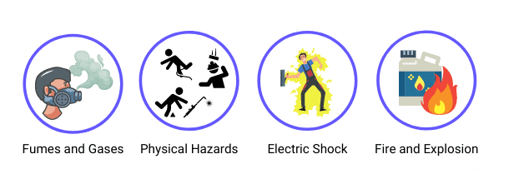
Gambar 1 Potensi Bahaya pada Area Pengelasan SMAW
Sumber : Garuda Systrain Indonesia (2023)

- Upaya Pencegahan Kecelakaan Kerja
Upaya pencegahan kecelakaan kerja harus dilakukan sebelum, selama, dan setelah proses pengelasan.
Tahapan | Upaya pencegahan
Sebelum bekerja | Menggunakan APD, memeriksa mesin dan peralatan, memastikan area kerja aman, serta menyiapkan APAR.
Saat bekerja | Mengikuti SOP, menjaga posisi kerja yang aman, menghindari kontak dengan sumber listrik, dan menjaga kebersihan area kerja.
Setelah bekerja | Mematikan mesin las, membersihkan area kerja, menyimpan peralatan, serta melaporkan kerusakan kepada pembimbing

Contoh Penerapan di PT. Coppalt Utama Indomelt
Sebelum memasuki area produksi, setiap peserta PKL diwajibkan menggunakan APD lengkap, mengikuti arahan instruktur, serta memastikan area kerja dalam kondisi aman. Peserta juga harus mematuhi prosedur kerja dan menjaga kebersihan area kerja sebagai bagian dari budaya keselamatan di perusahaan.
- Rambu-Rambu Keselamatan Kerja
Rambu keselamatan berfungsi sebagai media komunikasi visual untuk memberikan informasi mengenai bahaya, larangan, perintah, maupun petunjuk keselamatan di lingkungan kerja.
Jenis rambu keselamatan meliputi:

- Rambu larangan
- Rambu peringatan
- Rambu perintah
- Rambu kondisi aman
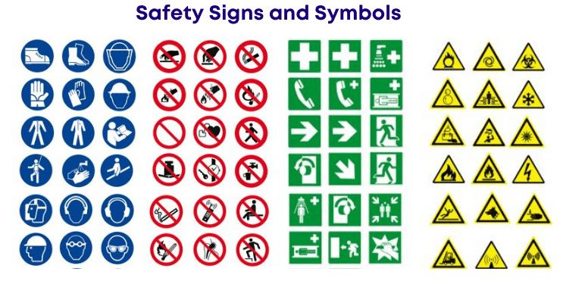
Gambar 2 Contoh rambu-rambu keselamatan kerja
Sumber: PT SHA SOLO. (2023). Contoh Simbol Rambu-Rambu Keselamatan.

- Prosedur Tanggap Darurat
Apabila terjadi keadaan darurat, peserta harus:
- Tetap tenang.
- Menghentikan pekerjaan.
- Mematikan sumber listrik apabila aman dilakukan.
- Melaporkan kejadian kepada instruktur atau petugas K3.
- Menggunakan APAR apabila telah mendapatkan pelatihan.
- Mengikuti jalur evakuasi menuju titik kumpul.
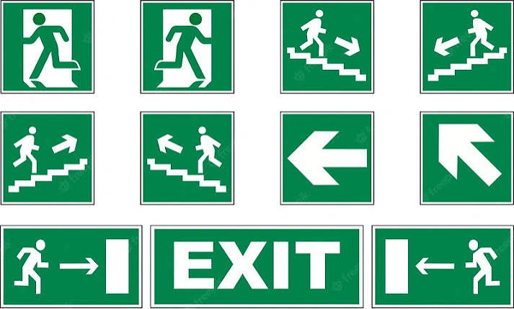
Gambar 3 Contoh jalur evakuasi dan titik kumpul di lingkungan kerja.
Sumber: Nimbus9 Technology. (2024). Jalur Evakuasi Adalah: Pengertian, Fungsi, Standar, dan Contohnya.
Poin Penting
📌 Keselamatan kerja merupakan tanggung jawab setiap pekerja.
📌 Gunakan APD lengkap sebelum melakukan pengelasan.
📌 Kenali seluruh potensi bahaya sebelum bekerja.
📌 Ikuti SOP dan instruksi pembimbing.
📌 Laporkan segera apabila menemukan kondisi yang tidak aman.
Refleksi Diri
Sebelum melanjutkan ke materi berikutnya, berilah tanda (✓) pada kolom yang sesuai.
Pernyataan | Ya | Belum
Saya memahami konsep K3. | □ | □
Saya mengetahui potensi bahaya pada pengelasan SMAW. | □ | □
Saya memahami fungsi rambu keselamatan. | □ | □
Saya mengetahui prosedur tanggap darurat. | □ | □
Saya siap menerapkan K3 saat praktik. | □ | □

Ringkasan
Keselamatan dan Kesehatan Kerja (K3) merupakan aspek yang sangat penting dalam setiap kegiatan pengelasan. Penerapan K3 bertujuan melindungi pekerja dari risiko kecelakaan dan penyakit akibat kerja, menjaga keselamatan lingkungan kerja, serta meningkatkan produktivitas. Peserta PKL harus mampu mengenali potensi bahaya, menggunakan APD, mematuhi SOP, memahami rambu keselamatan, dan mengetahui prosedur tanggap darurat sebelum melaksanakan praktik pengelasan di PT. Coppalt Utama Indomelt.

ALAT PELINDUNG DIRI
Tujuan Pembelajaran
Setelah mempelajari materi ini, peserta diharapkan mampu:
- Menjelaskan pengertian Alat Pelindung Diri (APD).
- Menjelaskan tujuan penggunaan APD pada proses pengelasan SMAW.
- Mengidentifikasi jenis-jenis APD beserta fungsinya.
- Menggunakan APD sesuai prosedur sebelum memasuki area kerja.
- Memeriksa dan merawat APD agar tetap layak digunakan.
- Pengertian Alat Pelindung Diri (APD)
Alat Pelindung Diri (APD) merupakan perlengkapan yang digunakan oleh pekerja untuk melindungi tubuh dari potensi bahaya yang dapat menyebabkan cedera maupun penyakit akibat kerja selama melakukan aktivitas pekerjaan. APD berfungsi sebagai lapisan perlindungan terakhir (last line of defense) setelah dilakukan upaya pengendalian bahaya melalui rekayasa teknik, pengendalian administratif, dan penerapan prosedur kerja yang aman (Tarwaka, 2017).
Pada proses pengelasan Shielded Metal Arc Welding (SMAW), pekerja dihadapkan pada berbagai potensi bahaya seperti radiasi sinar ultraviolet (UV) dan inframerah (IR), percikan logam cair, suhu tinggi, asap hasil pengelasan (welding fumes), kebisingan, serta risiko sengatan listrik. Oleh karena itu, penggunaan APD secara lengkap dan benar merupakan kewajiban bagi setiap pekerja maupun peserta PKL sebelum memasuki area produksi.
Di PT. Coppalt Utama Indomelt, penggunaan APD merupakan bagian dari penerapan Keselamatan dan Kesehatan Kerja (K3). Setiap peserta PKL diwajibkan menggunakan APD sesuai dengan jenis pekerjaan yang dilakukan sebagai bentuk kepatuhan terhadap prosedur keselamatan yang berlaku di perusahaan.
- Tujuan Penggunaan APD
Penggunaan APD pada proses pengelasan bertujuan untuk:
- Melindungi pekerja dari risiko cedera akibat potensi bahaya di tempat kerja.
- Mengurangi kemungkinan terjadinya penyakit akibat kerja.
- Meminimalkan dampak kecelakaan kerja selama proses pengelasan.
- Mendukung terciptanya lingkungan kerja yang aman, sehat, dan produktif.
- Meningkatkan disiplin serta kepatuhan terhadap prosedur Keselamatan dan Kesehatan Kerja (K3).
- Memberikan perlindungan tambahan apabila terjadi kondisi kerja yang tidak dapat dihilangkan melalui pengendalian lainnya.
Info Industri
Di PT. Coppalt Utama Indomelt, penggunaan APD merupakan syarat wajib sebelum memasuki area produksi. Peserta PKL yang tidak menggunakan APD secara lengkap tidak diperkenankan mengikuti kegiatan praktik hingga seluruh perlengkapan keselamatan digunakan sesuai ketentuan perusahaan.
- Jenis-Jenis APD pada Proses Pengelasan SMAW
Penggunaan APD yang lengkap merupakan salah satu langkah penting dalam mencegah kecelakaan kerja pada proses pengelasan SMAW. Setiap APD memiliki fungsi yang berbeda sesuai dengan potensi bahaya yang dihadapi selama pekerjaan berlangsung.
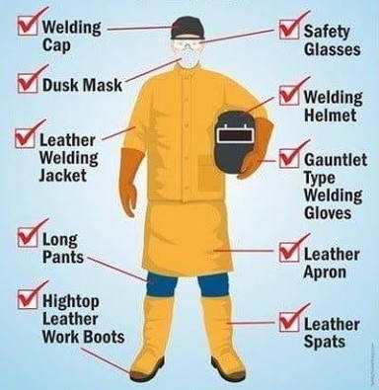
Gambar 4 Jenis-Jenis APD Pengelasan SMAW
Sumber: Welding Safety UK. (2021).
Berdasarkan Gambar 4, APD yang digunakan pada proses pengelasan SMAW meliputi:
- Topi Las (Welding Cap)
Melindungi kepala dan rambut dari percikan api, panas, serta debu, sekaligus meningkatkan kenyamanan saat menggunakan helm las.
- Kacamata Keselamatan (Safety Glasses)
Melindungi mata dari debu, serpihan logam, dan percikan saat proses pemotongan, penggerindaan, maupun pembersihan hasil las.
- Helm Las (Welding Helmet)
Melindungi mata, wajah, dan leher dari radiasi sinar UV, IR, cahaya busur listrik, serta percikan logam cair.
- Masker Debu (Dust Mask)
Digunakan untuk mengurangi paparan debu dan partikel halus. Pada area dengan konsentrasi asap las tinggi disarankan menggunakan respirator sesuai hasil identifikasi risiko.
- Jaket Las Kulit (Leather Welding Jacket)
Melindungi tubuh dan lengan dari panas, percikan logam cair, dan radiasi selama proses pengelasan.
- Sarung Tangan Las (Gauntlet Type Welding Gloves)
Melindungi tangan dari panas, percikan logam cair, benda tajam, dan benda kerja bersuhu tinggi.
- Celemek Kulit (Leather Apron)
Melindungi bagian depan tubuh dari percikan logam cair selama proses pengelasan.
- Celana Panjang (Long Pants)
Melindungi kaki dari panas dan percikan logam. Celana sebaiknya berbahan katun tebal atau bahan tahan api.
- Pelindung Kaki (Leather Spats)
Melindungi bagian atas sepatu agar percikan logam cair tidak masuk ke dalam sepatu.
- Sepatu Keselamatan (High Top Leather Work Boots)
Melindungi kaki dari benda berat, benda tajam, logam panas, serta mengurangi risiko terpeleset.
- Fungsi dan Risiko yang Dicegah oleh APD
Tabel 2 Fungsi APD pada Proses Pengelasan SMAW
No | APD | Fungsi | Risiko yang dicegah
1 | Topi Las | Melindungi kepala dari panas. | Percikan api dan panas.
2 | Safety Glasses | Melindungi mata. | Debu dan serpihan logam.
3 | Helm Las | Melindungi wajah dan mata | Radiasi UV, IR, dan percikan logam.
4 | Masker Debu | Melindungi sistem pernapasan. | Debu dan asap las.
5 | Jaket Las Kulit | Melindungi tubuh. | Panas dan percikan logam cair.
6 | Sarung Tangan Las | Melindungi tangan. | Luka bakar dan benda tajam.
7 | Celemek Kulit | Melindungi bagian depan tubuh. | Percikan logam cair.
8 | Celana Panjang | Melindungi kaki. | Panas dan percikan logam.
9 | Leather Spats | Melindungi bagian atas kaki. | Percikan logam masuk ke sepatu.
10 | Safety Shoes | Melindungi kaki. | Benda berat, logam panas, dan benda tajam.

- Tata Cara Penggunaan APD
Sebelum melakukan pekerjaan pengelasan, peserta PKL harus menggunakan APD sesuai prosedur berikut.
- Memastikan seluruh APD dalam kondisi baik dan layak digunakan.
- Menggunakan pakaian kerja yang sesuai.
- Mengenakan sepatu keselamatan.
- Menggunakan jaket las, celemek, dan sarung tangan.
- Memasang masker atau respirator sesuai kondisi lingkungan kerja.
- Menggunakan kacamata keselamatan apabila diperlukan.
- Mengenakan helm las sebelum proses pengelasan dimulai.
- Memastikan seluruh APD terpasang dengan benar sebelum memasuki area kerja.
- Pemeriksaan dan Perawatan APD
Agar APD dapat memberikan perlindungan secara optimal, setiap pekerja harus melakukan pemeriksaan sebelum digunakan serta perawatan setelah selesai digunakan.

Checklist Pemeriksaan APD
No | Pemeriksaan | Ya | Tidak
1 | Helm las tidak retak. | □ | □
2 | Kaca helm bersih. | □ | □
3 | Sarung tangan tidak sobek. | □ | □
4 | Masker masih layak. | □ | □
5 | Sepatu keselamatan dalam kondisi baik. | □ | □
Perawatan APD
- Membersihkan APD setelah selesai digunakan.
- Menyimpan APD di tempat yang bersih dan kering.
- Mengganti APD yang rusak atau tidak layak pakai.
- Melaporkan kerusakan APD kepada pembimbing atau petugas yang bertanggung jawab.
- Tidak menggunakan APD yang telah mengalami kerusakan karena dapat mengurangi efektivitas perlindungan.
- Kesalahan yang Sering Terjadi dalam Penggunaan APD
Beberapa kesalahan yang masih sering ditemukan saat praktik pengelasan antara lain:
- Tidak menggunakan helm las saat proses pengelasan berlangsung.
- Menggunakan sarung tangan yang telah sobek atau rusak.
- Menggunakan sepatu biasa sebagai pengganti sepatu keselamatan.
- Melepas masker ketika masih terdapat paparan asap las.
- Menggunakan APD yang tidak sesuai ukuran sehingga mengurangi kenyamanan dan perlindungan.
- Tidak memeriksa kondisi APD sebelum digunakan.
Kesalahan-kesalahan tersebut dapat meningkatkan risiko terjadinya kecelakaan kerja maupun penyakit akibat kerja sehingga harus dihindari oleh setiap peserta PKL.
Point penting
- APD merupakan perlindungan terakhir terhadap bahaya kerja.
- Penggunaan APD tidak dapat menggantikan penerapan prosedur kerja yang aman.
- Seluruh APD harus digunakan secara lengkap sesuai jenis pekerjaan.
- APD harus diperiksa sebelum digunakan dan dirawat setelah selesai digunakan.
- Kepatuhan terhadap penggunaan APD merupakan bagian dari budaya Keselamatan dan Kesehatan Kerja (K3).
Refleksi diri
Berikan tanda (✓) pada kolom yang sesuai.
Pernyataan | Ya | Belum
Saya memahami fungsi setiap APD. | □ | □
Saya dapat mengidentifikasi APD sesuai jenis pekerjaan. | □ | □
Saya mengetahui cara menggunakan APD dengan benar. | □ | □
Saya mampu memeriksa kondisi APD sebelum digunakan. | □ | □
Saya siap menggunakan APD saat praktik. | □ | □
Ringkasan
Alat Pelindung Diri (APD) merupakan perlengkapan keselamatan yang wajib digunakan oleh setiap pekerja maupun peserta PKL selama berada di area pengelasan. Penggunaan APD yang sesuai standar berfungsi melindungi pekerja dari berbagai potensi bahaya, seperti radiasi sinar las, percikan logam cair, panas, asap las, kebisingan, dan benturan benda kerja. Selain memahami jenis dan fungsi APD, peserta juga harus mampu menggunakan, memeriksa, serta merawat APD dengan benar agar perlindungan yang diberikan tetap optimal. Kepatuhan terhadap penggunaan APD merupakan bagian penting dari penerapan Keselamatan dan Kesehatan Kerja (K3) di PT. Coppalt Utama Indomelt.

PENGENALAN PERALATAN KERJA PENGELASAN
Tujuan Pembelajaran
Setelah mempelajari materi ini, peserta diharapkan mampu:
- Menjelaskan fungsi peralatan kerja pada proses pengelasan SMAW.
- Mengidentifikasi peralatan utama dan peralatan pendukung pengelasan.
- Menjelaskan cara penggunaan setiap peralatan sesuai prosedur.
- Memeriksa kondisi peralatan sebelum digunakan.
- Merawat dan menyimpan peralatan setelah selesai digunakan.
- Pengertian Peralatan Kerja Pengelasan
Peralatan kerja pengelasan merupakan seluruh alat yang digunakan untuk mendukung proses penyambungan logam menggunakan metode Shielded Metal Arc Welding (SMAW). Peralatan tersebut terdiri atas peralatan utama yang berperan langsung dalam proses pengelasan serta peralatan pendukung yang membantu proses persiapan, pemeriksaan, dan penyelesaian hasil las. Penggunaan peralatan yang sesuai dan dalam kondisi baik akan menghasilkan sambungan las yang berkualitas serta meningkatkan keselamatan kerja (Cary & Helzer, 2020).
- Klasifikasi Peralatan Pengelasan
Peralatan pada proses SMAW dapat dikelompokkan menjadi dua kategori.
    - Peralatan Utama
- Mesin Las SMAW
- Kabel Las
- Holder Elektroda
- Klem Massa
- Elektroda
    - Peralatan Pendukung
- Palu Terak (Chipping Hammer)
- Sikat Baja (Wire Brush)
- Gerinda Tangan (Angle Grinder)
- Meteran Baja
- Mistar Baja
- Ragum (Bench Vice)
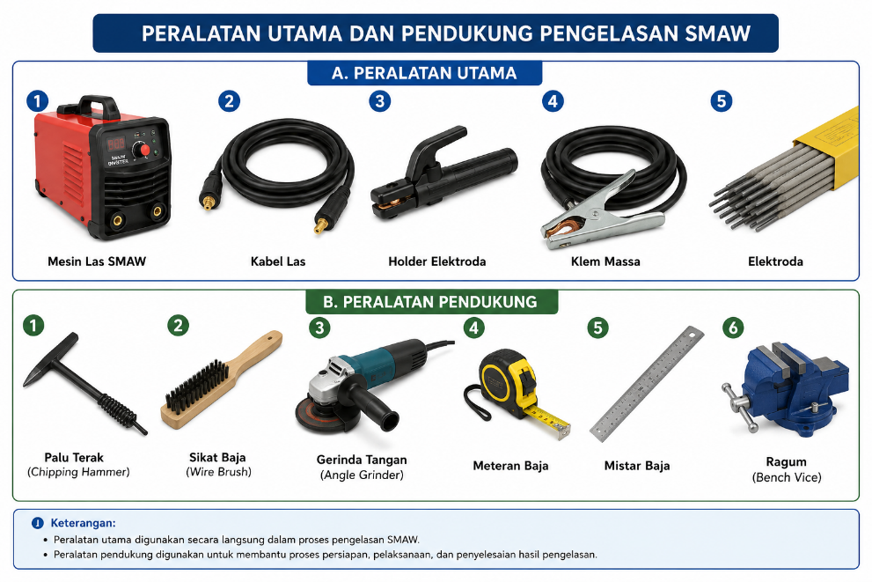
Gambar 5 Peralatan Utama dan Pendukung Pengelasan SMAW
Sumber: Hasil olahan penulis berdasarkan Cary, H. B., & Helzer, S. C. (2020). Modern Welding Technology (13th ed.). Pearson.
- Fungsi Peralatan Pengelasan
No | Peralatan | Fungsi
1 | Mesin Las SMAW | Menghasilkan arus listrik untuk proses pengelasan.
2 | Holder Elektroda | Menjepit dan menghantarkan arus ke elektroda.
3 | Kabel Las | Menyalurkan arus listrik dari mesin las.
4 | Klem Massa | Menghubungkan benda kerja dengan mesin las.
5 | Elektroda | Sebagai logam pengisi sekaligus penghantar arus listrik.
6 | Palu Terak | Membersihkan terak hasil pengelasan.
7 | Sikat Baja | Membersihkan permukaan logam sebelum dan sesudah pengelasan.
8 | Gerinda Tangan | Meratakan dan membersihkan hasil pengelasan.
9 | Meteran Baja | Mengukur dimensi benda kerja.
10 | Ragum | Menjepit benda kerja selama proses persiapan.

- Cara Penggunaan Peralatan
Sebelum melakukan pengelasan, setiap peserta PKL harus memahami cara penggunaan setiap peralatan.
Beberapa ketentuan yang harus diperhatikan antara lain:
- Pastikan mesin las dalam kondisi baik.
- Gunakan elektroda sesuai spesifikasi pekerjaan.
- Pasang kabel las dengan kuat.
- Pastikan klem massa terhubung dengan baik pada benda kerja.
- Gunakan gerinda sesuai prosedur keselamatan.
- Bersihkan terak menggunakan palu terak setelah pengelasan selesai.
- Pemeriksaan Peralatan Sebelum Digunakan
Sebelum memulai pekerjaan, lakukan pemeriksaan terhadap seluruh peralatan.
Checklist Pemeriksaan Peralatan
No | Pemeriksaan | Ya | Tidak
1 | Mesin las berfungsi normal. | □ | □
2 | Holder elektroda tidak retak. | □ | □
3 | Kabel las tidak terkelupas. | □ | □
4 | Klem massa terpasang dengan baik. | □ | □
5 | Gerinda dalam kondisi baik. | □ | □

- Perawatan Peralatan
Peralatan pengelasan harus dirawat agar tetap aman digunakan.
Langkah perawatan meliputi:
- Membersihkan peralatan setelah digunakan.
- Menggulung kabel las dengan rapi.
- Menyimpan elektroda di tempat yang kering.
- Memeriksa kerusakan secara berkala.
- Melaporkan kerusakan kepada pembimbing.
- Kesalahan yang Sering Terjadi
Beberapa kesalahan yang sering dilakukan peserta PKL antara lain:
- Menggunakan kabel yang sudah rusak.
- Memasang klem massa pada permukaan yang kotor.
- Menggunakan elektroda yang lembap.
- Tidak membersihkan terak sebelum melanjutkan pengelasan.
- Menggunakan gerinda tanpa pelindung.
Poin penting
- Gunakan peralatan sesuai fungsi dan prosedur.
- Periksa kondisi alat sebelum digunakan.
- Jangan menggunakan peralatan yang rusak.
- Bersihkan dan simpan peralatan setelah selesai digunakan.
- Laporkan kerusakan kepada pembimbing.
Refleksi diri
Pernyataan | Ya | Belum
Saya mengenal seluruh peralatan pengelasan. | □ | □
Saya mengetahui fungsi setiap peralatan. | □ | □
Saya mampu memeriksa kondisi peralatan. | □ | □
Saya mengetahui cara merawat peralatan. | □ | □

Ringkasan
Peralatan kerja pengelasan terdiri atas peralatan utama dan peralatan pendukung yang memiliki fungsi berbeda dalam proses SMAW. Sebelum digunakan, setiap peralatan harus diperiksa untuk memastikan kondisinya aman dan layak pakai. Setelah pekerjaan selesai, peralatan perlu dibersihkan, dirawat, dan disimpan dengan benar agar tetap berfungsi optimal serta mendukung keselamatan dan kelancaran proses pengelasan.

MEMBACA GAMBAR KERJA
Tujuan Pembelajaran
Setelah mempelajari materi ini, peserta diharapkan mampu:
- Menjelaskan pengertian gambar kerja.
- Menjelaskan fungsi gambar kerja dalam proses fabrikasi dan pengelasan.
- Mengidentifikasi informasi yang terdapat pada gambar kerja.
- Memahami simbol dasar pengelasan pada gambar kerja.
- Membaca gambar kerja sederhana sebelum melakukan praktik tack weld.
- Pengertian Gambar Kerja
Gambar kerja merupakan media komunikasi teknik yang digunakan untuk menyampaikan informasi mengenai bentuk, ukuran, dimensi, jenis material, proses pembuatan, serta spesifikasi suatu komponen atau produk. Dalam industri manufaktur dan fabrikasi, gambar kerja menjadi pedoman utama bagi operator, fitter, maupun welder agar hasil pekerjaan sesuai dengan desain yang telah direncanakan (Giesecke et al., 2021).
Pada proses pengelasan, gambar kerja digunakan sebagai acuan dalam menentukan bentuk sambungan, ukuran benda kerja, posisi pengelasan, dan simbol las yang harus diterapkan. Oleh karena itu, kemampuan membaca gambar kerja merupakan kompetensi dasar yang wajib dimiliki oleh setiap peserta PKL sebelum melaksanakan pekerjaan praktik di PT. Coppalt Utama Indomelt.
- Fungsi Gambar Kerja
Gambar kerja memiliki beberapa fungsi penting dalam proses produksi, yaitu:
- Sebagai pedoman dalam proses pembuatan dan perakitan komponen.
- Menyampaikan informasi ukuran, bentuk, material, dan spesifikasi produk.
- Memudahkan komunikasi antara perancang, operator, dan welder.
- Mengurangi kesalahan selama proses fabrikasi dan pengelasan.
- Menjadi acuan dalam pemeriksaan kualitas hasil pekerjaan.
- Informasi pada Gambar Kerja
Sebelum melakukan pekerjaan fabrikasi, peserta PKL harus memahami informasi yang terdapat pada gambar kerja.
- Title Block
Title block berisi identitas gambar, seperti nama komponen, nomor gambar, material, skala, tanggal pembuatan, serta nama perusahaan atau pembuat gambar.
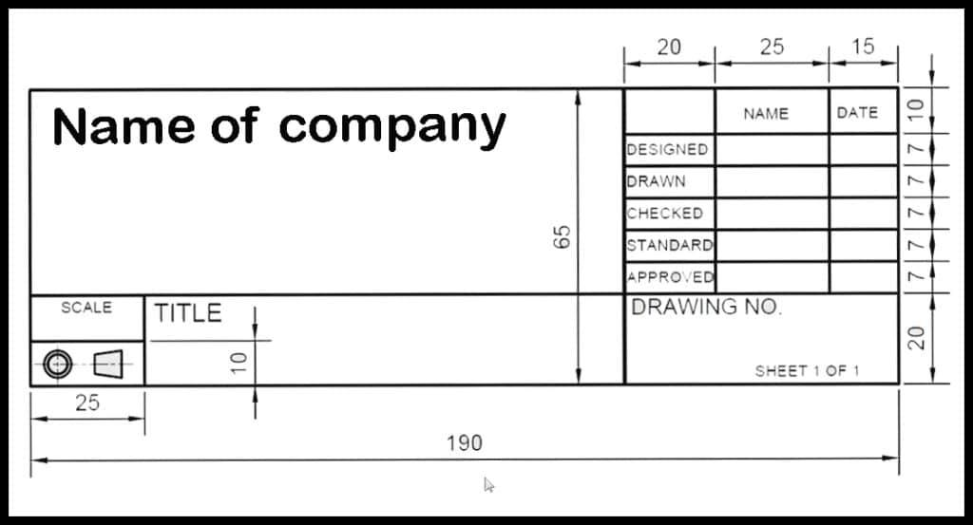
Gambar 6 Contoh Title Block pada Gambar Kerja
Sumber: Giesecke, F. E., et al. (2021). Technical Drawing with Engineering Graphics.
- Pandangan Gambar (Views)
Suatu komponen biasanya ditampilkan dari beberapa arah agar bentuknya dapat dipahami dengan jelas.
Pandangan yang umum digunakan meliputi:
- Tampak depan (Front View)
- Tampak atas (Top View)
- Tampak samping (Side View)
- Tampak isometri (Isometric View)
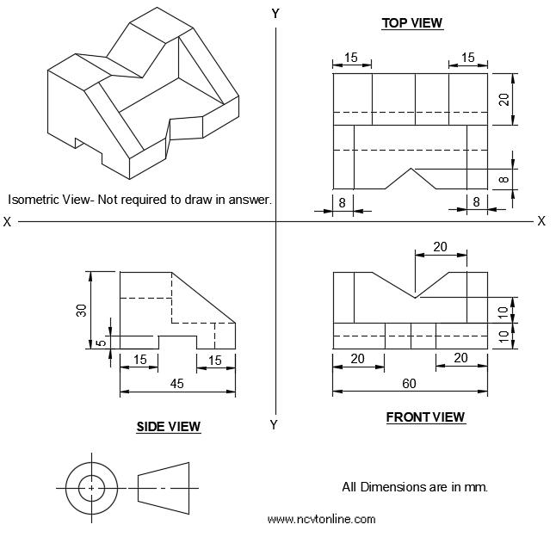
Gambar 7 Contoh Pandangan Gambar Kerja
Sumber: Giesecke et al. (2021).
- Dimensi
Dimensi merupakan ukuran benda kerja yang harus dipenuhi pada saat proses fabrikasi. Informasi dimensi dapat berupa panjang, lebar, tinggi, diameter, radius, ketebalan, maupun sudut.
Contoh penulisan dimensi:
- Panjang = 150 mm
- Lebar = 50 mm
- Tebal = 6 mm
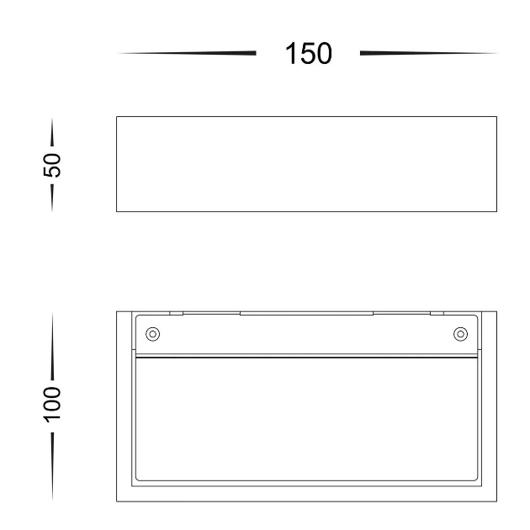
Gambar 8 Contoh Pemberian Dimensi pada Gambar Kerja
Sumber: Giesecke et al. (2021).
- Material
Material menunjukkan jenis logam yang digunakan pada suatu komponen. Pada proses pengelasan SMAW, material yang umum digunakan adalah Mild Steel SS400.
Informasi material sangat penting karena akan menentukan pemilihan elektroda, arus pengelasan, dan prosedur kerja yang digunakan.
- Simbol Pengelasan
Pada gambar kerja pengelasan biasanya terdapat simbol-simbol yang menunjukkan jenis sambungan, ukuran las, dan lokasi pengelasan. Simbol ini mengacu pada standar internasional sehingga dapat dipahami oleh seluruh pekerja.
Beberapa simbol dasar yang sering digunakan antara lain:
- Fillet Weld
- Square Groove Weld
- Single V-Groove Weld
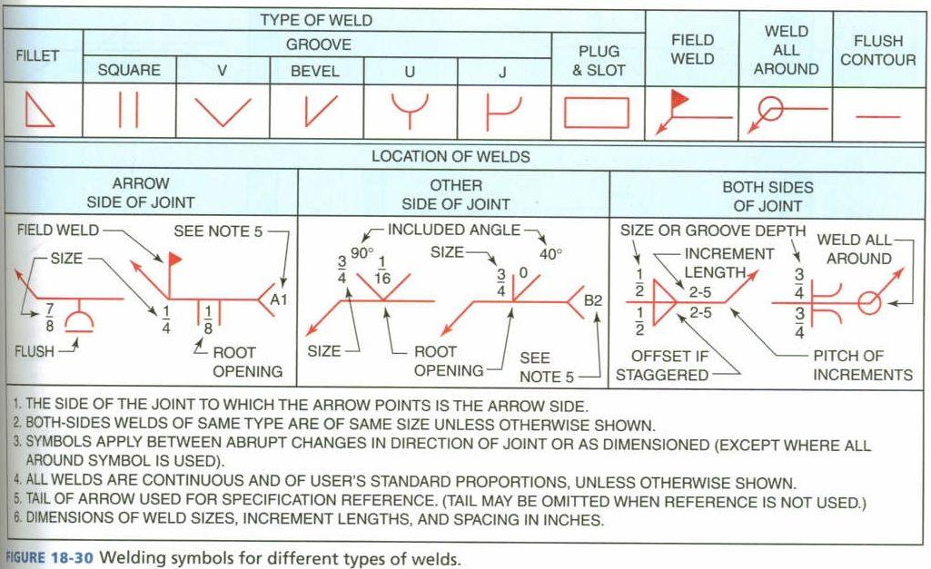
Gambar 9 Contoh Simbol Dasar Pengelasan
Sumber: American Welding Society. (2020). AWS A2.4 Standard Symbols for Welding, Brazing, and Nondestructive Examination.
Catatan: Pada e-modul ini peserta difokuskan pada Fillet Weld karena praktik awal menggunakan teknik tack weld pada sambungan sudut.
- Langkah-Langkah Membaca Gambar Kerja
Sebelum memulai pekerjaan pengelasan, peserta PKL perlu membaca gambar kerja secara sistematis agar tidak terjadi kesalahan selama proses fabrikasi.
- Membaca judul gambar dan identitas pekerjaan.
- Mengidentifikasi bentuk benda melalui setiap pandangan gambar.
- Memahami seluruh dimensi yang tercantum.
- Mengetahui jenis material yang digunakan.
- Memahami simbol pengelasan pada gambar kerja.
- Memastikan ukuran benda kerja sesuai sebelum proses pemotongan.
- Mengidentifikasi posisi tack weld yang akan dilakukan.
- Contoh Membaca Gambar Kerja Tack Weld
Berikut merupakan contoh gambar kerja sederhana yang digunakan pada praktik awal tack weld di workshop.
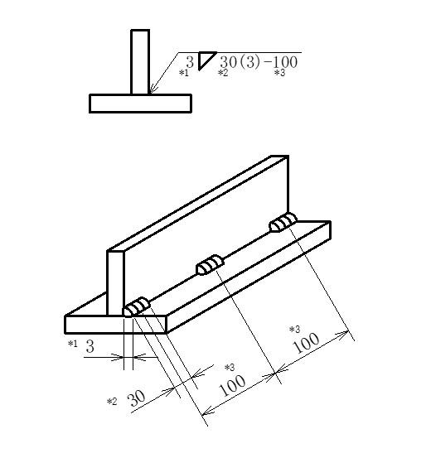
Gambar 10 Contoh Gambar Kerja Sambungan Sudut (T-Joint) untuk Praktik Tack Weld
Sumber: Hasil olahan penulis berdasarkan spesifikasi PT. Coppalt Utama Indomelt (2026).
Cara Membaca Gambar
Informasi | Keterangan
Nama pekerjaan | Tack Weld T-Joint
Material | Mild Steel SS400
Pelat A | 150 × 50 × 6 mm
Pelat B | 100 × 50 × 6 mm
Jenis sambungan | T-join
Jenis las | Fillet Weld
Ukuran las | 3 mm
Posisi tack weld | Kedua ujung sambungan
Panjang tack weld | 10–20 mm
Proses | SMAW
Elektroda | E6013 Ø2,6 mm

- Hal-Hal yang Harus Diperhatikan
Sebelum melakukan praktik berdasarkan gambar kerja, peserta PKL harus memastikan bahwa:
- Seluruh ukuran telah dipahami.
- Material sesuai dengan gambar.
- Posisi sambungan telah benar.
- Simbol pengelasan telah dipahami.
- Tidak ada informasi yang terlewat sebelum pekerjaan dimulai.
- Kesalahan membaca gambar kerja dapat menyebabkan ketidaksesuaian ukuran, pemborosan material, serta kegagalan proses fabrikasi.
Poin penting
- Gambar kerja merupakan pedoman utama dalam proses fabrikasi dan pengelasan.
- Setiap simbol dan dimensi memiliki arti yang harus dipahami.
- Kesalahan membaca gambar dapat menyebabkan produk tidak sesuai spesifikasi.
- Peserta PKL wajib memahami gambar kerja sebelum melakukan praktik tack weld.
Ringkasan
Membaca gambar kerja merupakan kompetensi dasar yang harus dikuasai oleh setiap peserta PKL sebelum melaksanakan pekerjaan fabrikasi dan pengelasan. Gambar kerja memuat informasi penting seperti title block, pandangan gambar, dimensi, material, dan simbol pengelasan yang digunakan sebagai pedoman dalam proses produksi. Dengan memahami cara membaca gambar kerja secara sistematis, peserta dapat menentukan bentuk komponen, ukuran benda kerja, jenis sambungan, serta posisi pengelasan yang harus dilakukan. Pada e-modul ini, peserta difokuskan untuk membaca gambar kerja sederhana berupa sambungan sudut (T-Joint) sebagai persiapan praktik tack weld menggunakan proses SMAW.

PENGGUNAAN ALAT UKUR
Tujuan Pembelajaran
Setelah mempelajari materi ini, peserta diharapkan mampu:
- Menjelaskan fungsi alat ukur dalam proses fabrikasi dan pengelasan.
- Mengidentifikasi jenis-jenis alat ukur yang digunakan pada pekerjaan pengelasan SMAW.
- Menggunakan alat ukur sesuai prosedur kerja.
- Melakukan pengukuran benda kerja berdasarkan gambar kerja.
- Memastikan hasil pengukuran sesuai spesifikasi sebelum proses tack weld.
- Pengertian Alat Ukur
Alat ukur merupakan peralatan yang digunakan untuk memperoleh ukuran suatu benda kerja secara akurat sesuai dengan spesifikasi yang tercantum pada gambar kerja. Dalam proses fabrikasi dan pengelasan, penggunaan alat ukur sangat penting untuk memastikan dimensi material, posisi sambungan, dan kesikuan benda kerja sebelum proses pengelasan dilakukan. Ketelitian dalam melakukan pengukuran akan mengurangi kesalahan produksi, meminimalkan pemborosan material, serta menghasilkan produk yang sesuai dengan standar kualitas (Giesecke et al., 2021).
Bagi peserta Praktik Kerja Lapangan (PKL) di PT. Coppalt Utama Indomelt, kemampuan menggunakan alat ukur merupakan kompetensi dasar yang harus dikuasai sebelum melakukan proses fit-up dan tack weld.
- Fungsi Penggunaan Alat Ukur
Penggunaan alat ukur dalam proses pengelasan memiliki beberapa fungsi, yaitu:
- Mengukur dimensi material sesuai gambar kerja.
- Memastikan ukuran benda kerja sebelum proses pemotongan.
- Memeriksa kesikuan dan posisi sambungan.
- Mengurangi kesalahan pada proses fabrikasi dan pengelasan.
- Menjamin hasil pekerjaan sesuai dengan spesifikasi dan standar perusahaan.
- Jenis-Jenis Alat Ukur pada Proses Pengelasan SMAW
Dalam pekerjaan pengelasan SMAW, terdapat beberapa alat ukur yang umum digunakan untuk memastikan dimensi dan posisi benda kerja sesuai dengan gambar kerja.
- Meteran Baja (Steel Tape Measure)
Meteran baja digunakan untuk mengukur panjang, lebar, maupun tinggi benda kerja. Alat ini banyak digunakan pada tahap persiapan material karena praktis dan mampu mengukur benda kerja dengan ukuran yang relatif besar.
Fungsi:
- Mengukur panjang material.
- Menentukan posisi pemotongan.
- Mengukur dimensi benda kerja.
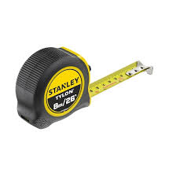
Gambar 11 Meteran Baja
Sumber: Stanley Tools. (2022). Tape Measure Product Guide
- Mistar Baja (Steel Rule)
Mistar baja digunakan untuk melakukan pengukuran sederhana dan membantu proses penandaan pada permukaan logam. Selain itu, mistar baja juga digunakan untuk memeriksa dimensi benda kerja yang memiliki ukuran relatif pendek.
Fungsi:
- Mengukur dimensi pendek.
- Membantu proses penandaan material.
- Memeriksa ukuran benda kerja.
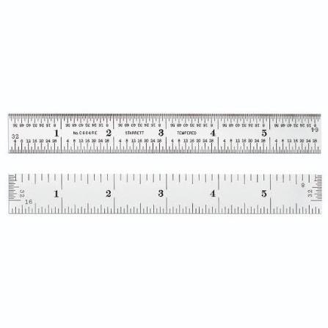
Gambar 12 Mistar Baja
Sumber: Starrett Company. (2021). Precision Steel Rules Catalog.
- Siku Baja (Try Square)
Siku baja digunakan untuk memeriksa kesikuan atau sudut 90° pada benda kerja sebelum dilakukan proses tack weld. Penggunaan siku baja membantu memastikan posisi sambungan telah sesuai dengan gambar kerja.
Fungsi:
- Memeriksa kesikuan benda kerja.
- Memastikan posisi sambungan T-Joint.
- Membantu proses fit-up sebelum pengelasan.
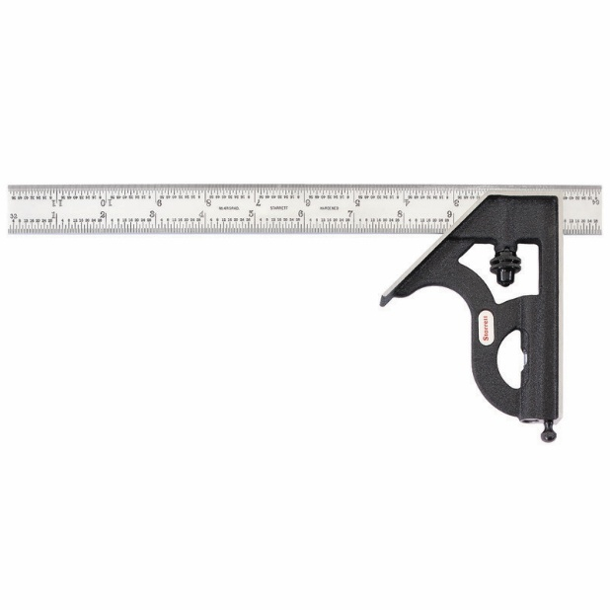
Gambar 13 Siku Baja
Sumber: Starrett Company. (2021). Squares and Combination Squares Catalog.
- Jangka Sorong (Vernier Caliper)
Jangka sorong merupakan alat ukur presisi yang digunakan untuk mengukur diameter luar, diameter dalam, ketebalan, maupun kedalaman suatu benda kerja. Alat ini memiliki tingkat ketelitian yang lebih tinggi dibandingkan mistar baja.
Fungsi:
- Mengukur ketebalan pelat.
- Mengukur diameter komponen.
- Memastikan dimensi material sesuai gambar kerja.
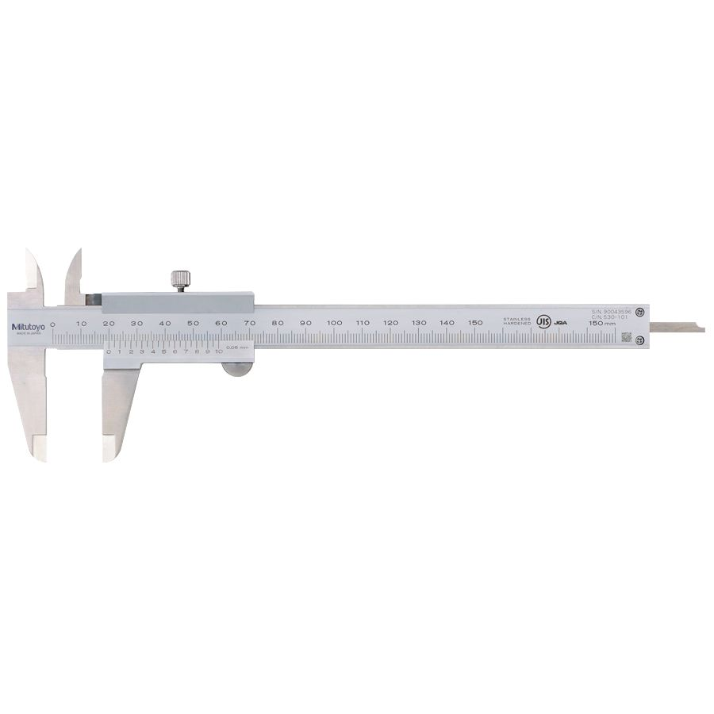
Gambar 14 Jangka Sorong
Sumber: Mitutoyo Corporation. (2021). Vernier Caliper User's Guide.
- Langkah-Langkah Penggunaan Alat Ukur
Sebelum melakukan pengukuran, peserta PKL harus memastikan bahwa alat ukur dalam kondisi baik dan siap digunakan. Langkah-langkah penggunaan alat ukur meliputi:
- Menyiapkan gambar kerja sebagai acuan pengukuran.
- Memilih alat ukur sesuai dengan jenis pengukuran yang akan dilakukan.
- Membersihkan permukaan benda kerja dari kotoran atau karat.
- Melakukan pengukuran sesuai prosedur penggunaan alat.
- Mencatat hasil pengukuran.
- Membandingkan hasil pengukuran dengan dimensi pada gambar kerja.
- Melakukan pengukuran ulang apabila terdapat perbedaan ukuran.
- Pemeriksaan Dimensi Sebelum Tack Weld
Sebelum proses tack weld dilakukan, seluruh dimensi benda kerja harus diperiksa untuk memastikan kesesuaiannya dengan gambar kerja.
Tabel 3 Pemeriksaan Dimensi Sebelum Tack Weld
No | Aspek yang diperiksa | Keterangan
1 | Panjang pelat | Sesuai gambar kerja
2 | Lebar pelat | Sesuai gambar kerja
3 | Ketebalan pelat | Sesuai spesifikasi
4 | Kesikuan sambungan | 90°
5 | Posisi sambungan | Sesuai gambar kerja

- Kesalahan yang Sering Terjadi
Beberapa kesalahan yang sering dilakukan peserta PKL saat menggunakan alat ukur antara lain:
- Salah membaca skala pengukuran.
- Menggunakan alat ukur yang tidak sesuai dengan kebutuhan.
- Tidak memeriksa titik nol alat ukur sebelum digunakan.
- Mengukur benda kerja pada permukaan yang kotor.
- Tidak melakukan pengukuran ulang sebelum proses pengelasan.
- Mengabaikan kesikuan sambungan sebelum tack weld.
Poin penting
- Alat ukur digunakan untuk memastikan dimensi benda kerja sesuai gambar kerja.
- Pengukuran dilakukan sebelum proses pemotongan dan pengelasan.
- Kesalahan pengukuran dapat menyebabkan hasil fabrikasi tidak sesuai spesifikasi.
- Pemeriksaan dimensi dan kesikuan merupakan langkah penting sebelum melakukan tack weld.
Refleksi diri
Pernyataan | Ya | Belum
Saya memahami fungsi alat ukur pada proses fabrikasi dan pengelasan. | □ | □
Saya dapat mengidentifikasi jenis-jenis alat ukur yang digunakan pada pekerjaan pengelasan SMAW. | □ | □
Saya mampu menggunakan meteran baja sesuai prosedur. | □ | □
Saya mampu menggunakan mistar baja untuk melakukan pengukuran sederhana. | □ | □
Saya mampu menggunakan siku baja untuk memeriksa kesikuan benda kerja. | □ | □
Saya mampu menggunakan jangka sorong untuk mengukur dimensi benda kerja. | □ | □
Saya memahami pentingnya ketelitian dalam melakukan pengukuran sebelum proses tack weld. | □ | □
Saya mampu membandingkan hasil pengukuran dengan gambar kerja. | □ | □
Ringkasan
Penggunaan alat ukur merupakan kompetensi dasar yang harus dikuasai oleh setiap peserta PKL sebelum melakukan proses pengelasan SMAW. Alat ukur seperti meteran baja, mistar baja, siku baja, dan jangka sorong digunakan untuk memastikan dimensi, posisi, dan kesikuan benda kerja sesuai dengan gambar kerja. Pengukuran yang dilakukan secara tepat akan meminimalkan kesalahan pada proses fabrikasi, meningkatkan kualitas hasil pengelasan, serta mendukung tercapainya standar kerja yang berlaku di PT. Coppalt Utama Indomelt.

DASAR-DASAR PENGELASAN SMAW
Tujuan Pembelajaran
Setelah mempelajari materi ini, peserta diharapkan mampu:
- Menjelaskan pengertian proses pengelasan SMAW.
- Menjelaskan prinsip kerja pengelasan SMAW.
- Mengidentifikasi peralatan utama pada proses SMAW.
- Menjelaskan fungsi elektroda pada proses SMAW.
- Menentukan parameter dasar pengelasan sesuai kebutuhan pekerjaan.
- Menjelaskan posisi pengelasan yang digunakan pada proses SMAW.
- Menjelaskan cacat las yang umum terjadi dan cara pencegahannya.
  - Pengertian Pengelasan SMAW
Shielded Metal Arc Welding (SMAW) atau las busur listrik manual merupakan proses penyambungan logam menggunakan panas yang dihasilkan dari busur listrik antara elektroda terbungkus (covered electrode) dengan logam induk (base metal). Panas dari busur listrik akan mencairkan ujung elektroda dan permukaan logam sehingga membentuk kolam las (weld pool). Setelah membeku, logam cair tersebut menghasilkan sambungan las yang kuat.
Pada proses SMAW, lapisan fluks yang menyelimuti elektroda akan mencair dan menghasilkan gas pelindung serta terak (slag) yang berfungsi melindungi logam cair dari pengaruh udara luar selama proses pengelasan berlangsung. Karena prosesnya sederhana, fleksibel, dan dapat digunakan pada berbagai posisi pengelasan, SMAW menjadi salah satu metode pengelasan yang paling banyak digunakan di industri manufaktur, konstruksi, maupun fabrikasi (Jeffus, 2022).
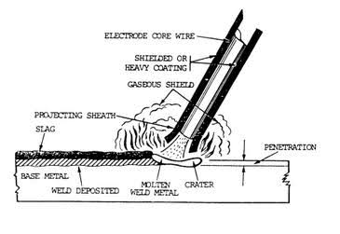
Gambar 15 Proses Pengelasan SMAW
Sumber: Jeffus, L. (2022). Welding: Principles and Applications (9th ed.)
  - Prinsip Kerja Pengelasan SMAW
Prinsip kerja SMAW dimulai ketika arus listrik dari mesin las dialirkan menuju elektroda melalui holder. Saat ujung elektroda disentuhkan ke permukaan logam induk kemudian sedikit dijauhkan, akan terbentuk busur listrik (electric arc). Busur listrik menghasilkan panas yang sangat tinggi sehingga mampu mencairkan logam induk dan elektroda.
Selama proses berlangsung, lapisan fluks pada elektroda menghasilkan gas pelindung dan membentuk terak yang melindungi logam cair dari kontaminasi udara. Setelah logam cair membeku, terbentuk sambungan las yang memiliki kekuatan mekanik sesuai dengan prosedur pengelasan yang digunakan.
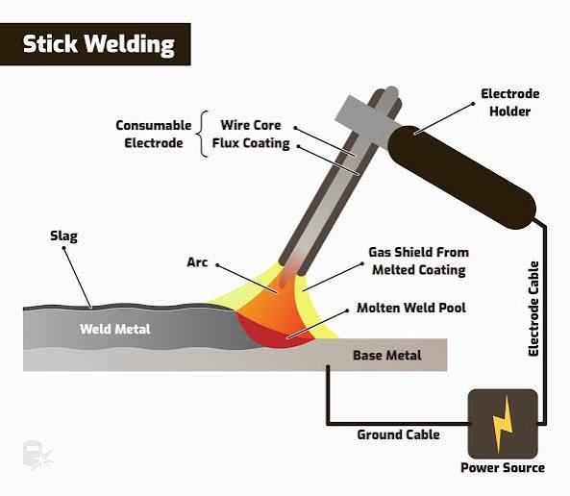
Gambar 16 Prinsip Kerja Pengelasan SMAW
Sumber: Cary, H. B., & Helzer, S. C. (2020). Modern Welding Technology (13th ed.).
  - Peralatan Utama Pengelasan SMAW
Peralatan utama yang digunakan pada proses SMAW meliputi:
- Mesin las SMAW
- Holder elektroda
- Kabel las
- Klem massa
- Elektroda
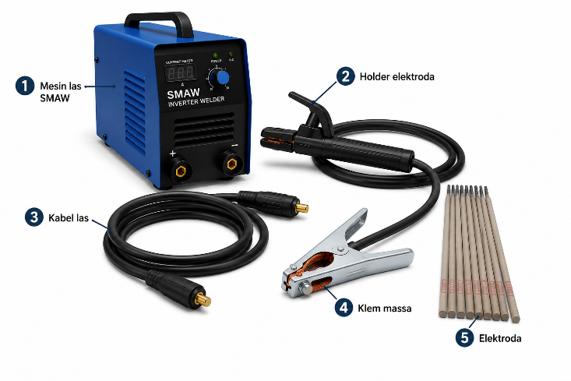
Gambar 17 Peralatan Utama Pengelasan SMAW
Sumber: Lincoln Electric. (2022). SMAW Equipment Guide.
  - Elektroda SMAW
Elektroda merupakan logam pengisi sekaligus penghantar arus listrik pada proses SMAW. Elektroda terdiri atas inti kawat (core wire) dan lapisan fluks (flux coating). Lapisan fluks berfungsi menghasilkan gas pelindung, membentuk terak, serta menstabilkan busur listrik selama proses pengelasan.
Pada praktik awal di PT. Coppalt Utama Indomelt, elektroda yang umum digunakan adalah AWS E6013 karena mudah digunakan, menghasilkan busur listrik yang stabil, serta cocok untuk latihan tack weld maupun pengelasan posisi datar.
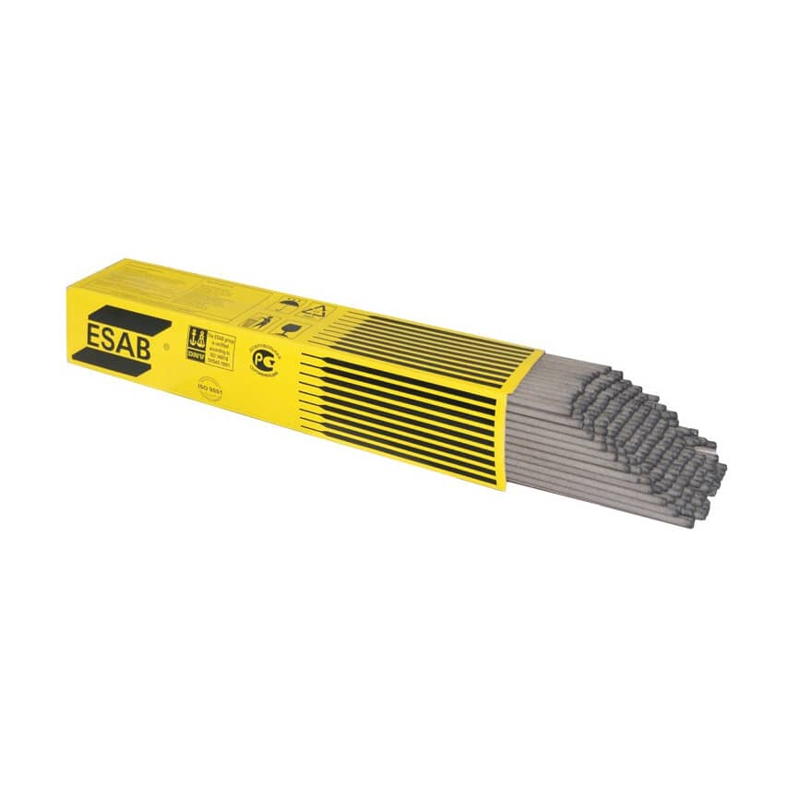
Gambar 18 Elektroda SMAW
Sumber: ESAB. (2021). Covered Electrodes Catalog.
  - Parameter Dasar Pengelasan
Sebelum melakukan pengelasan, operator harus menentukan parameter yang sesuai agar diperoleh hasil las yang baik.
Parameter dasar meliputi:
- Diameter elektroda.
- Besar arus pengelasan (welding current).
- Polaritas.
- Panjang busur (arc length).
- Kecepatan pengelasan (travel speed).
Tabel 8.1 Parameter Dasar Pengelasan SMAW
Diameter elektroda | Arus (A)
2,6 mm | 60-90
3,2 mm | 90-130
4,0 mm | 130–180
Sumber : Lincoln Electric. (2022).
  - Posisi Pengelasan SMAW
Posisi pengelasan menunjukkan orientasi benda kerja terhadap arah gravitasi selama proses pengelasan. Posisi yang umum digunakan meliputi:
- 1G (Flat Groove)
- 2G (Horizontal Groove)
- 3G (Vertical Groove)
- 4G (Overhead Groove)
Untuk sambungan sudut (fillet weld) dikenal posisi:
- 1F
- 2F
- 3F
- 4F
Pada e-modul ini, peserta difokuskan pada praktik awal berupa tack weld pada sambungan T-Joint, sehingga posisi yang digunakan adalah 1F (Flat Fillet Weld).
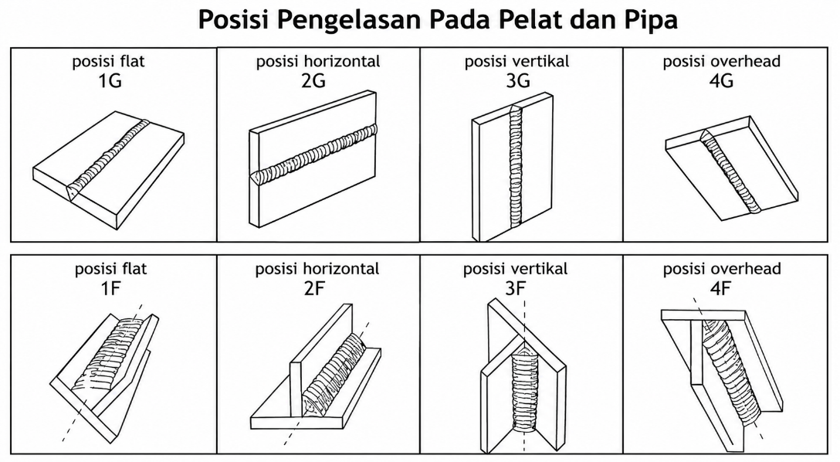
Gambar 19 Posisi Pengelasan SMAW
Sumber: American Welding Society. (2020). AWS Welding Handbook.
  - Cacat Las yang Sering Terjadi
Beberapa cacat las yang umum dijumpai pada proses SMAW antara lain:
Cacat las | Penyebab
Porositas | Permukaan logam kotor atau elektroda lembap
Undercut | Arus terlalu besar
Slag Inclusion | Terak tidak dibersihkan
Lack of Fusion | Panas kurang
Spatter Berlebihan | Panjang busur terlalu jauh

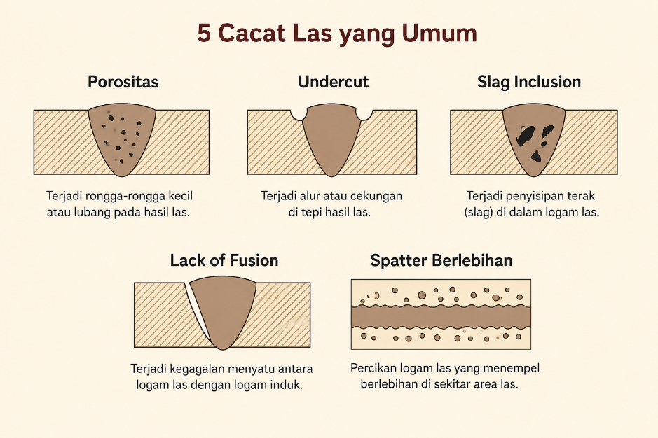
Gambar 20 Contoh Cacat Las SMAW
Sumber: American Welding Society. (2020). AWS Welding Handbook.
  - Hal-Hal yang Harus Diperhatikan
Sebelum melakukan pengelasan, peserta PKL harus memastikan bahwa:
- APD digunakan secara lengkap.
- Mesin las dalam kondisi baik.
- Elektroda sesuai dengan jenis material.
- Parameter pengelasan telah diatur dengan benar.
- Area kerja aman dan bersih.
- Benda kerja telah sesuai dengan gambar kerja.
Refleksi diri
Berikan tanda (✓) pada kolom yang sesuai.
Pernyataan | Ya | Belum
Saya memahami pengertian pengelasan SMAW. | □ | □
Saya memahami prinsip kerja SMAW. | □ | □
Saya dapat mengidentifikasi peralatan utama SMAW. | □ | □
Saya mengetahui fungsi elektroda. | □ | □
Saya memahami parameter dasar pengelasan. | □ | □
Saya mengetahui posisi pengelasan 1F. | □ | □
Saya dapat mengidentifikasi cacat las yang umum terjadi. | □ | □
Saya siap melakukan praktik tack weld. | □ | □

Ringkasan
Shielded Metal Arc Welding (SMAW) merupakan proses pengelasan yang menggunakan busur listrik antara elektroda terbungkus dan logam induk untuk menghasilkan sambungan las. Keberhasilan proses SMAW dipengaruhi oleh pemahaman terhadap prinsip kerja, penggunaan peralatan, pemilihan elektroda, pengaturan parameter pengelasan, serta penerapan teknik kerja yang benar. Sebelum melaksanakan praktik tack weld, peserta PKL harus mampu memahami dasar-dasar pengelasan SMAW sebagai bekal untuk menghasilkan sambungan las yang aman dan sesuai dengan standar perusahaan.

TEKNIK DASAR TACK WELD
Tujuan Pembelajaran
Setelah mempelajari materi ini, peserta diharapkan mampu:
- Menjelaskan pengertian tack weld.
- Menjelaskan tujuan pelaksanaan tack weld.
- Mengidentifikasi peralatan dan bahan yang digunakan.
- Menyiapkan benda kerja sebelum proses tack weld.
- Melakukan tack weld sesuai prosedur kerja.
- Mengidentifikasi kesalahan yang sering terjadi pada proses tack weld.
- Menerapkan aspek keselamatan kerja selama proses tack weld.
- Pengertian Tack Weld
Tack weld adalah proses pengelasan sementara yang dilakukan untuk menahan atau mengunci posisi dua atau lebih komponen sebelum dilakukan pengelasan penuh (final welding). Sambungan ini dibuat dengan ukuran yang relatif pendek pada titik-titik tertentu sehingga mampu mempertahankan posisi benda kerja agar tidak bergeser selama proses pengelasan berlangsung.
Dalam pekerjaan fabrikasi, tack weld merupakan tahapan yang sangat penting karena menentukan ketepatan posisi sambungan, kesikuan, serta dimensi benda kerja. Tack weld yang dilakukan dengan benar akan memudahkan proses pengelasan berikutnya dan membantu menghasilkan sambungan las yang sesuai dengan gambar kerja.
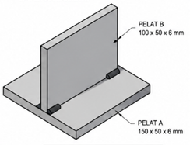
Gambar 21 Contoh Tack Weld pada Sambungan T-Joint
Sumber: American Welding Society. (2020). AWS Welding Handbook.
- Tujuan Tack Weld
Pelaksanaan tack weld bertujuan untuk:
- Menjaga posisi benda kerja agar tidak bergeser.
- Mempertahankan kesikuan dan dimensi sambungan.
- Mempermudah proses pengelasan utama.
- Mengurangi deformasi akibat panas.
- Menjamin hasil pengelasan sesuai gambar kerja.
- Mengurangi kemungkinan terjadinya kesalahan saat proses fabrikasi.
- Peralatan dan Bahan
Peralatan dan bahan yang digunakan dalam praktik tack weld meliputi:
Peralatan
- Mesin las SMAW
- Holder elektroda
- Kabel las
- Klem massa
- Palu terak
- Sikat baja
- Meteran baja
- Siku baja
- Klem penjepit (C-Clamp)
- Gerinda tangan (apabila diperlukan)
Bahan
- Pelat baja karbon rendah (SS400)
- Elektroda E6013 Ø2,6 mm
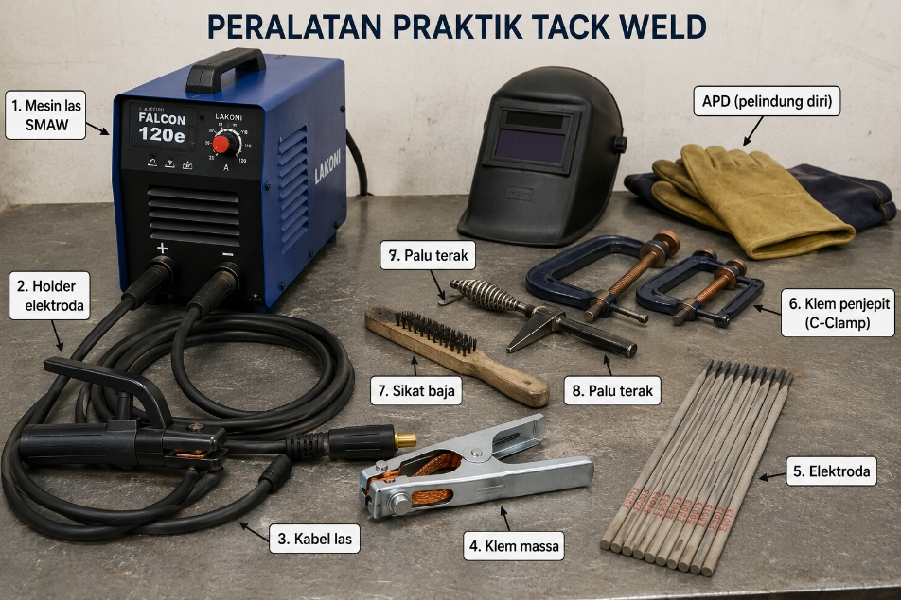
Gambar 22 Peralatan Praktik Tack Weld
Sumber: Lincoln Electric. (2022). SMAW Equipment Guide.
- Persiapan Sebelum Tack Weld
Sebelum melakukan tack weld, peserta PKL harus melakukan beberapa langkah persiapan sebagai berikut.
- Menggunakan APD secara lengkap.
- Membaca gambar kerja.
- Menyiapkan material sesuai ukuran.
- Membersihkan permukaan logam dari karat, minyak, atau kotoran.
- Menyusun benda kerja sesuai gambar.
- Memeriksa kesikuan menggunakan siku baja.
- Memasang klem penjepit agar benda kerja tidak bergeser.
- Mengatur arus mesin las sesuai diameter elektroda.
- Memastikan area kerja aman.
- Langkah-Langkah Melakukan Tack Weld
Pelaksanaan tack weld dilakukan secara berurutan agar hasil sambungan memiliki posisi yang tepat.
Langkah 1
Pastikan seluruh peralatan telah siap dan APD digunakan secara lengkap.
Langkah 2
Atur arus mesin las sesuai diameter elektroda.
Langkah 3
Posisikan elektroda dengan sudut sekitar 70–80° terhadap benda kerja.
Langkah 4
Nyalakan busur listrik (striking the arc).
Langkah 5
Lakukan tack weld sepanjang 10–20 mm pada ujung pertama sambungan.
Langkah 6
Lakukan tack weld pada ujung lainnya.
Langkah 7
Apabila diperlukan, tambahkan satu tack weld pada bagian tengah.
Langkah 8
Biarkan sambungan dingin.
Langkah 9
Bersihkan terak menggunakan palu terak dan sikat baja.
Langkah 10
Lakukan pemeriksaan visual sebelum proses pengelasan penuh.
- Hal-Hal yang Harus Diperhatikan
Agar diperoleh hasil tack weld yang baik, beberapa hal berikut harus diperhatikan.
- Benda kerja harus sesuai dengan gambar kerja.
- Permukaan logam harus bersih.
- Posisi sambungan harus siku (90°).
- Panjang tack weld sekitar 10–20 mm.
- Tack dilakukan pada titik yang sesuai.
- Arus pengelasan harus sesuai diameter elektroda.
- Busur listrik tidak terlalu panjang.
- Tack tidak boleh retak maupun berpori.
- Seluruh APD harus digunakan selama proses berlangsung.
- Kesalahan yang Sering Terjadi
Kesalahan yang sering terjadi pada proses tack weld antara lain:
No | Kesalahan | Penyebab | Pencegahan
1 | Posisi benda bergeser | Penjepitan kurang kuat | Gunakan klem penjepit
2 | Tack terlalu Panjang | Tidak mengikuti gambar kerja | Sesuaikan panjang 10–20 mm
3 | Tack retak | Arus tidak sesuai | Atur arus dengan benar
4 | Porositas | Material kotor | Bersihkan permukaan logam
5 | Kurang menyatu | Busur terlalu pendek atau arus kecil | Sesuaikan parameter pengelasan
6 | Percikan berlebihan | Arus terlalu tinggi | Kurangi arus sesuai elektroda

Refleksi diri
Berikan tanda (✓) pada kolom yang sesuai.
Pernyataan | Ya | Belum
Saya memahami pengertian tack weld. | □ | □
Saya mengetahui tujuan tack weld. | □ | □
Saya mampu mengidentifikasi peralatan yang digunakan. | □ | □
Saya memahami langkah persiapan sebelum tack weld. | □ | □
Saya memahami urutan pelaksanaan tack weld. | □ | □
Saya mengetahui kesalahan yang sering terjadi. | □ | □
Saya siap melakukan praktik tack weld sesuai prosedur. | □ | □

Ringkasan
Tack weld merupakan proses pengelasan sementara yang berfungsi untuk mempertahankan posisi benda kerja sebelum dilakukan pengelasan penuh. Keberhasilan tack weld dipengaruhi oleh persiapan material, ketepatan posisi sambungan, penggunaan parameter pengelasan yang sesuai, serta penerapan prosedur kerja dan keselamatan kerja. Dengan memahami teknik dasar tack weld, peserta PKL akan memiliki dasar keterampilan yang diperlukan sebelum melanjutkan ke proses pengelasan utama di PT. Coppalt Utama Indomelt.

PEMERIKSAAN HASIL TACK WELD
Tujuan Pembelajaran
Setelah mempelajari materi ini, peserta diharapkan mampu:
- Menjelaskan tujuan pemeriksaan hasil tack weld.
- Mengidentifikasi aspek yang diperiksa pada hasil tack weld.
- Melakukan pemeriksaan visual sesuai prosedur.
- Mengidentifikasi cacat yang sering ditemukan pada tack weld.
- Menentukan apakah hasil tack weld layak dilanjutkan ke proses pengelasan penuh.
- Pengertian Pemeriksaan Hasil Tack Weld
Pemeriksaan hasil tack weld merupakan kegiatan untuk memastikan bahwa sambungan sementara yang telah dibuat memenuhi persyaratan sebelum dilanjutkan ke proses pengelasan penuh (final welding). Pemeriksaan dilakukan segera setelah proses tack weld selesai dan terak (slag) telah dibersihkan.
Pemeriksaan bertujuan untuk memastikan posisi benda kerja tetap sesuai gambar kerja, ukuran tack weld memenuhi ketentuan, serta tidak terdapat cacat yang dapat memengaruhi kualitas sambungan. Tahap ini merupakan bagian penting dari pengendalian mutu (quality control) dalam proses fabrikasi karena kesalahan pada tack weld dapat menyebabkan perubahan posisi sambungan, distorsi, bahkan kegagalan pada proses pengelasan selanjutnya (American Welding Society, 2020).
- Tujuan Pemeriksaan
Pemeriksaan hasil tack weld dilakukan untuk:
- Memastikan posisi benda kerja tidak berubah.
- Memastikan dimensi dan kesikuan sesuai gambar kerja.
- Mengetahui adanya cacat las sejak awal.
- Mencegah terjadinya pekerjaan ulang (rework).
- Menjamin kesiapan sambungan sebelum pengelasan penuh.
- Aspek yang Diperiksa
Beberapa aspek yang harus diperiksa meliputi:
- Posisi Sambungan
Pastikan kedua benda kerja tetap berada pada posisi yang sesuai dengan gambar kerja dan tidak mengalami pergeseran.
- Kesikuan Sambungan
Gunakan siku baja untuk memastikan sudut sambungan tetap 90°.
- Panjang Tack Weld
Panjang tack weld umumnya berkisar 10–20 mm sesuai gambar kerja atau prosedur perusahaan.
- Penampilan Visual
Permukaan tack weld harus tampak rapi, seragam, dan bebas dari cacat.
- Kebersihan Sambungan
Terak hasil pengelasan harus dibersihkan menggunakan palu terak dan sikat baja sebelum dilakukan pemeriksaan.
- Langkah-Langkah Pemeriksaan Visual
Pemeriksaan visual dilakukan dengan urutan sebagai berikut.
- Biarkan sambungan mendingin.
- Bersihkan terak menggunakan palu terak.
- Bersihkan permukaan menggunakan sikat baja.
- Periksa posisi benda kerja.
- Periksa kesikuan menggunakan siku baja.
- Ukur panjang tack weld menggunakan mistar baja.
- Amati adanya cacat las.
- Tentukan apakah sambungan layak dilanjutkan ke proses pengelasan penuh.
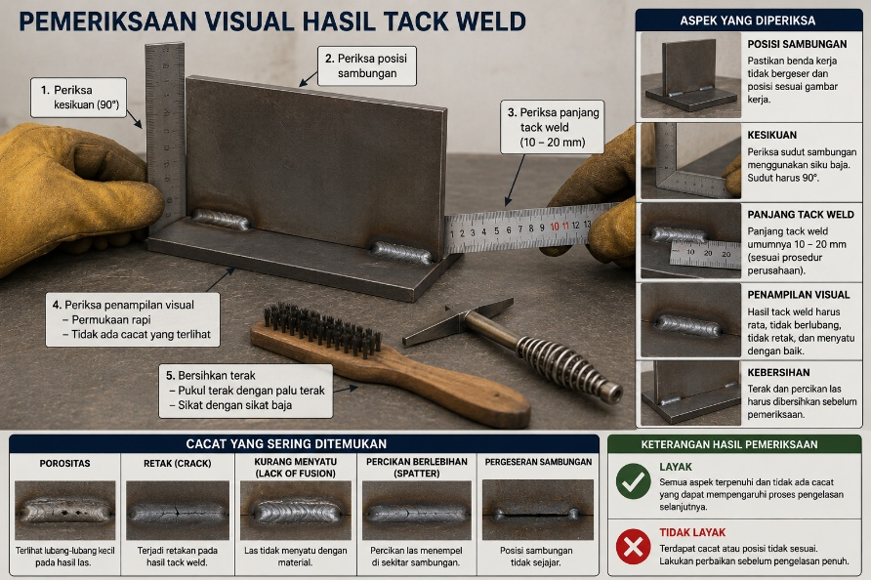
Gambar 23 Pemeriksaan Visual Hasil Tack Weld
Sumber: American Welding Society. (2020). Welding Handbook.
- Cacat yang Sering Ditemukan
Tabel 4 Cacat Hasil Tack Weld
No | Jenis Cacat | Penyebab | Perbaikan
1 | Porositas | Material kotor atau elektroda lembap | Bersihkan material dan gunakan elektroda kering
2 | Retak (Crack) | Pendinginan terlalu cepat atau arus tidak sesuai | Hilangkan bagian retak dan lakukan pengelasan ulang
3 | Kurang Menyatu (Lack of Fusion) | Arus terlalu kecil atau teknik salah | Atur arus dan ulangi pengelasan
4 | Percikan Berlebihan (Spatter) | Arus terlalu tinggi | Sesuaikan arus pengelasan
5 | Pergeseran Sambungan | Penjepitan kurang kuat | Atur ulang posisi dan lakukan tack weld kembali

- Kriteria Hasil Tack Weld yang Baik
Hasil tack weld dinyatakan baik apabila memenuhi kriteria berikut.
- Posisi benda kerja sesuai gambar kerja.
- Sudut sambungan tetap 90°.
- Panjang tack weld sesuai spesifikasi.
- Tidak terdapat retak.
- Tidak terdapat porositas.
- Tack menyatu dengan baik pada kedua material.
- Permukaan hasil las rapi.
- Terak telah dibersihkan.
Refleksi diri
Berikan tanda (✓) pada kolom yang sesuai.
Pernyataan | Ya | Belum
Saya memahami tujuan pemeriksaan hasil tack weld. | □ | □
Saya mengetahui aspek yang harus diperiksa. | □ | □
Saya dapat melakukan pemeriksaan visual. | □ | □
Saya mampu mengidentifikasi cacat hasil tack weld. | □ | □
Saya mengetahui kriteria tack weld yang baik. | □ | □
Saya siap melakukan pemeriksaan sebelum proses pengelasan penuh. | □ | □

Ringkasan
Pemeriksaan hasil tack weld merupakan tahapan penting dalam proses fabrikasi sebelum dilakukan pengelasan penuh. Pemeriksaan dilakukan secara visual untuk memastikan posisi sambungan, kesikuan, ukuran tack weld, serta memastikan tidak terdapat cacat seperti retak, porositas, atau kurang menyatu. Dengan melakukan pemeriksaan secara teliti, kualitas sambungan dapat terjaga, risiko pekerjaan ulang dapat dikurangi, dan proses pengelasan selanjutnya dapat berlangsung dengan lebih aman dan efisien sesuai standar kerja di PT. Coppalt Utama Indomelt.

DAFTAR PUSTAKA
American Welding Society. (2020). AWS A2.4: Standard symbols for welding, brazing, and nondestructive examination. American Welding Society.
American Welding Society. (2020). Welding handbook. American Welding Society.
Cary, H. B., & Helzer, S. C. (2020). Modern welding technology (13th ed.). Pearson.
ESAB. (2021). Covered electrodes catalog. ESAB.
Giesecke, F. E., Mitchell, A., Spencer, H. C., Hill, I. L., Dygdon, J. T., Novak, J. E., & Lockhart, S. (2021). Technical drawing with engineering graphics. Pearson.
Jeffus, L. (2022). Welding: Principles and applications (9th ed.). Cengage Learning.
Lincoln Electric. (2022). Procedure handbook of arc welding. Lincoln Electric Company.
Lincoln Electric. (2022). SMAW equipment guide. Lincoln Electric Company.
Mitutoyo Corporation. (2021). Vernier caliper user's guide. Mitutoyo Corporation.
Stanley Tools. (2022). Tape measure product guide. Stanley Black & Decker.
Starrett Company. (2021). Precision steel rules catalog. L.S. Starrett Company.
Starrett Company. (2021). Squares and combination squares catalog. L.S. Starrett Company.
Tarwaka. (2017). Keselamatan dan kesehatan kerja: Manajemen dan implementasi K3 di tempat kerja. Harapan Press.
Welding Safety UK. (2021). Personal protective equipment (PPE) for welding.

